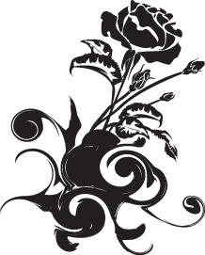
Моя любовь подобна алой розе,
Что лишь в июне светлом расцветает.
Моя любовь подобна нежной музе-
Она так сладко песню напевает…

Мы утонули, милая моя,
В том океане, что зовут любовью,
Мы будем вместе, точно знаю я,
Пока моря не станут просто солью!

Пока моря не станут только солью
И валуны от солнца не растают,
Я буду звать тебя своей любовью,
Пускай песчинки жизни утекают.

И небеса готовят нам разлуку,
И на губах слова о расставанье,
Я беру любимую руку,
Поцелуй остановит прощанье.
Булакова Катя,11а, 2011.

A Red, Red Rose
By Robert Burns.

O my luve is like a red, red rose.
That’s newly sprung in June:
O my luve is like the melodie,
That’s sweetly play’d in tune.

As fair art thou, my bonnie lass,
So deep in luve am I;
And I will luve thee still, my dear,
Till a’the seas gang dry.

Till a’the seas gang dry, my dear,
And the rocks melt wi’ the sun;
And I will luve thee still, my dear,
While the sands o’life shall run.

And fare-thee-weel,my only luve
And fare –thee-weel a while!
And I will come again, my luve,
Tho’ it were ten thousand mile.

